資料結構期末考(數位二，滿分120分)
- (12%)將中置式(infix)轉成前置式(prefix)和後置式(postfix)。

- ( A + B ) * ( C – D )
prefix: * + A B–C D ；postfix: A B + C D–*
- ( A + B ) * C + D / ( E + F * G )
prefix: + * + A B C / D + E * F G ；postfix: A B + C * D E F G * + /
- X = A – B / C + D / E – F * G
prefix: –+–= X A / B C / D E * F G ；postfix: X A B C / –D E / + F G * – =
- A * ( B + C ) ≥ D – E * F
prefix: ≥ * A + B C–D * E F ；postfix: A B C + * D E F*–≥
- (18%)二維陣列A[m₁..m₂][n₁..n₂]的記憶體起始位址為α，每筆資料為4 Bytes。請回答下列問題:
- 若資料儲存方式是row-major，則A[i][j]的記憶體公式為何?
- 若m₁=n₁=1，A[5][3]的記憶體位址為5186，A[8][5]的記憶體位址為5302。試求α?
- 承上題，A[7][2]的記憶體位址為何?
答案: 1. A[i][j] =α+[( i – m1 ) * ( n2 – n1+1 ) + ( j – m1 )]*S 2. 5304 3. 5254

- (8%)
1.若前序追蹤的順序為ABEHCFGI，中序追蹤的順序為EHBAFCIG，請畫出二元樹，再寫出後序追蹤的順序。
答案:
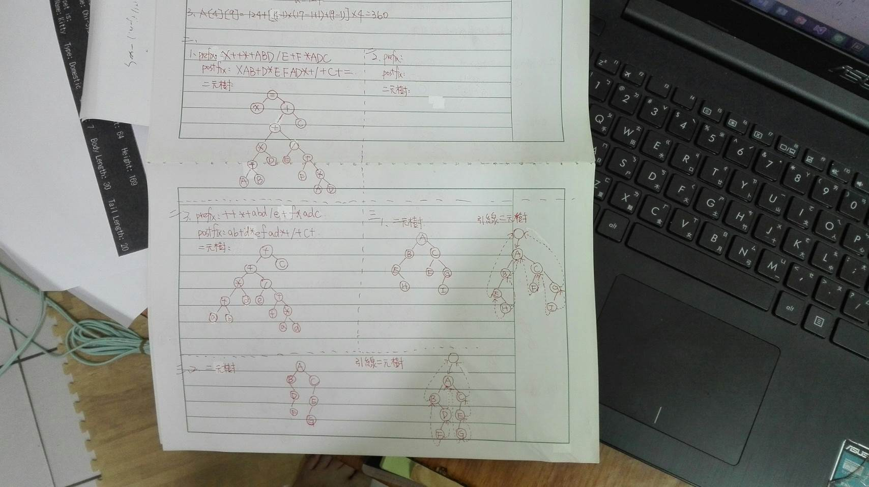，後序追蹤:HEBFIGCA
2.若後序追蹤的順序為FDBGECA，中序追蹤的順序為BFDAGEC，請畫出二元樹，再寫出前序追蹤的順序。
答案:
，前序追蹤:ABDFCEG

- (8%) (請寫出推論過程，全對才給分)
1. 若以鏈結串列表示一棵n個節點的k元樹 (k-way tree)，請問有幾個指向null的指標?
2. 請證明一棵二元樹的樹葉節點(n₀)等於分支度為2的節點總數(n₂)加1。
答案:
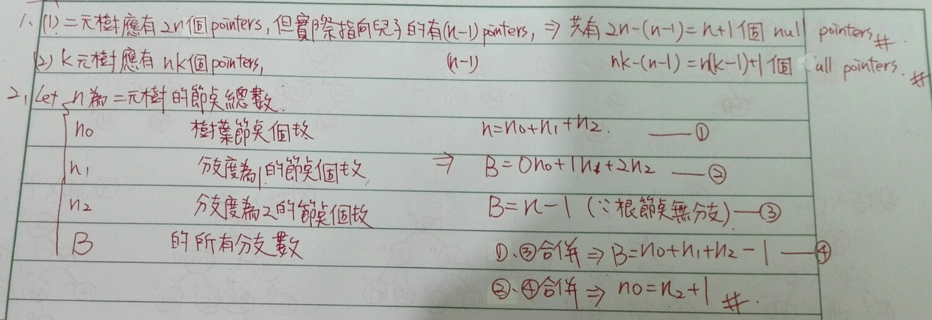

- (9%)
1.以{65, 24, 52, 48, 81, 12, 77, 32, 99}建立一棵二元搜尋樹。
2.請分別畫出插入55，49後的二元搜尋樹。
3.請畫出刪除52後的二元搜尋樹。
答案:
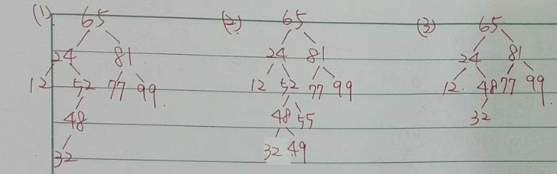

- (10%)請以數列{8, 9, 10, 1, 2, 5, 3, 6, 4, 7, 11, 12}建立一棵AVL樹 ( An AVL tree is a height-balanced binary search tree.)。註:請畫出整個過程，每插入一個數字後，需算出平衡因子(balance factor)，如有導致不平衡的節點，並說明要使用哪種調整方法 (LR, RL, LL, RR)，以及調整後的結果。
答案:
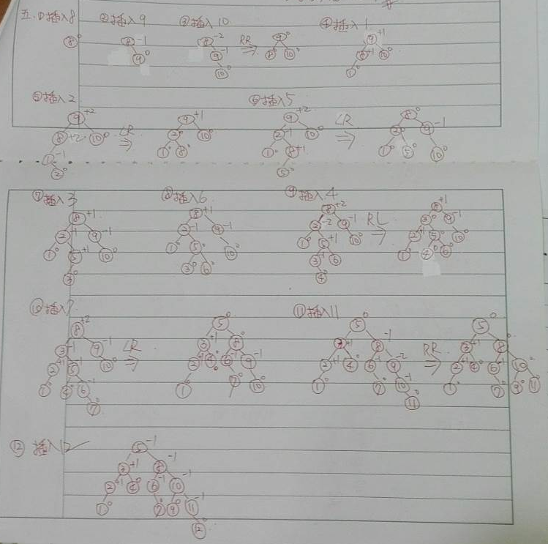

- (5%) (承第六大題) 請進行由小而大之快速搜尋法(quick sort)。註:假設第一輪以8為pivot，僅列出8就定位後的結果與結果即可。
答案:
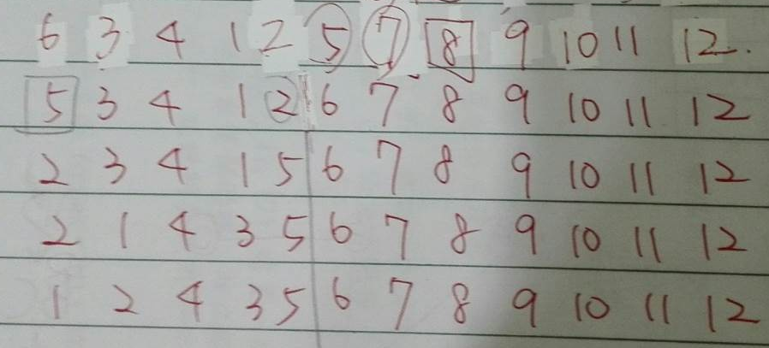

- (10%) (承第六大題)
1.請先建立完整二元樹，然後調整成最大堆積樹(max heap tree)
2.請畫出由小到大之堆積排序法(heap sort)的完整過程。註:僅畫出前三輪即可。
答案: 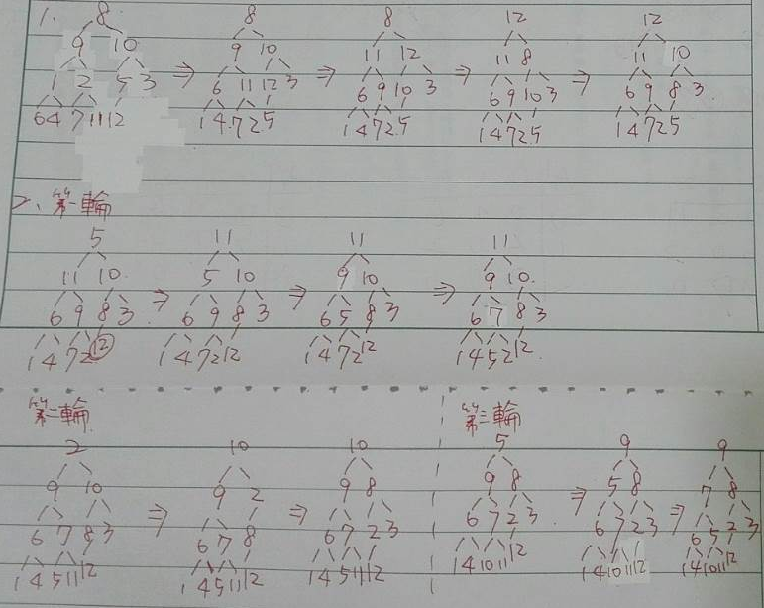

- (10%)
(1)請列舉兩個穩定排序法及兩個不穩定排序法。
穩定排序法:Insertion Sort，Merge Sort；不穩定排序法:Heap Sort，Quick Sort
(2)請填入各排序演算法之時間複雜度(Time complexity, big-O)
 | Average case | Worst case
Insertion Sort | n² | n²
Merge Sort | n log n | n log n
Heap Sort | n log n | n log n
Quick Sort | n log n | n²

- (10%) 下圖為一無向網路圖(undirected network)，請從(AD)開始，分別以下列方法建構最小成本擴張樹(Minimum cost spanning tree)，並請依次列出加入擴張樹的邊(edge)，例如: (AD)(DF)…
(1) Prim's Method (2) Kruskal's Method
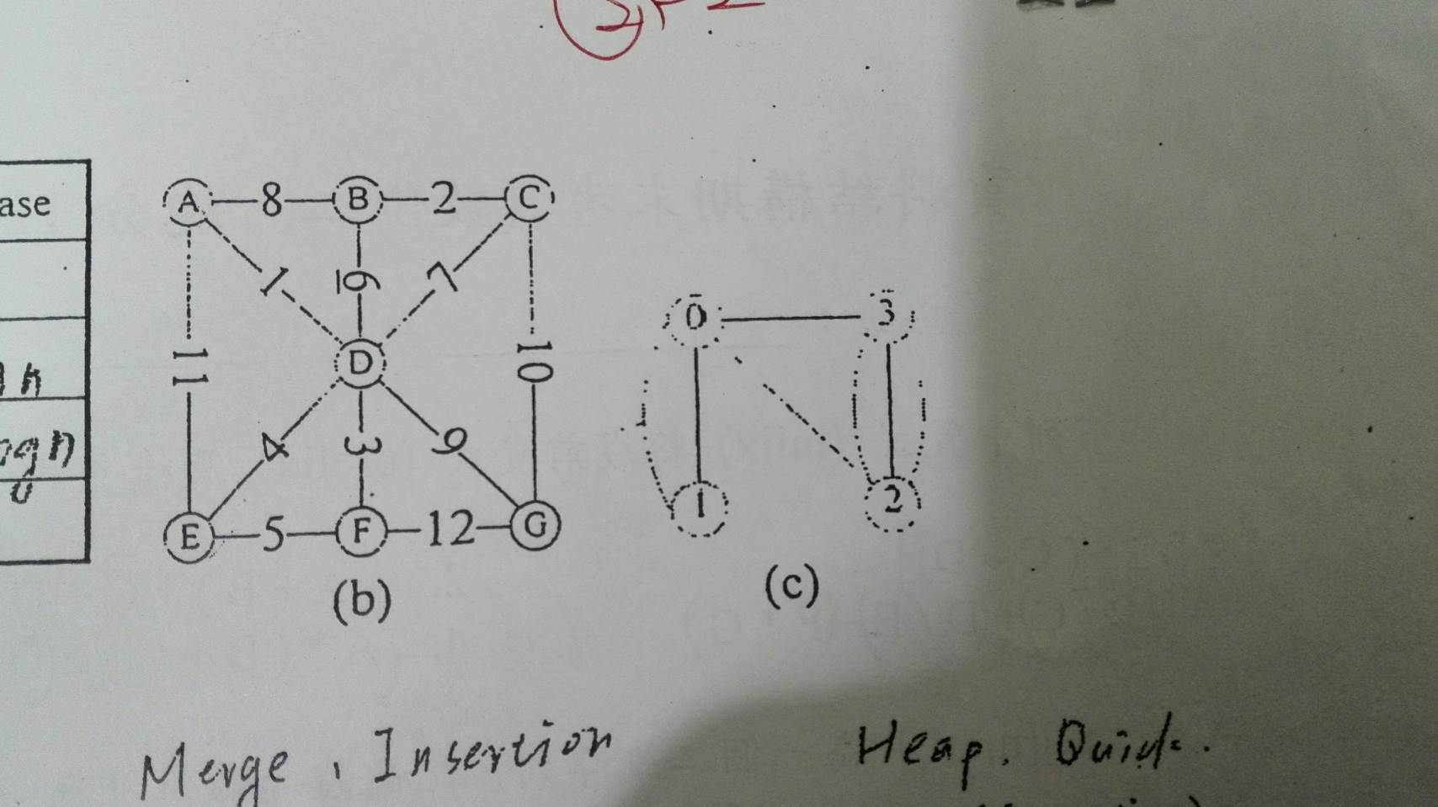
答案:
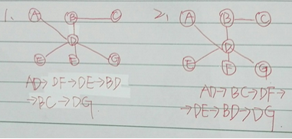

- (10%)
(1)請定義「柯尼斯伯格之橋」問題或「尤拉路徑 (Euler path)」。
從某一點出發，在經過所有的橋一次之後，是否能夠回到原本起始的位置。
(2)下圖是否存在「尤拉路徑 (Euler path)」? 請說明原因。註:非舉例說明。
是，因為每個點的分支度都是偶數。

- (10%) 請完成下列矩陣值(A⁰, A¹, A²)。

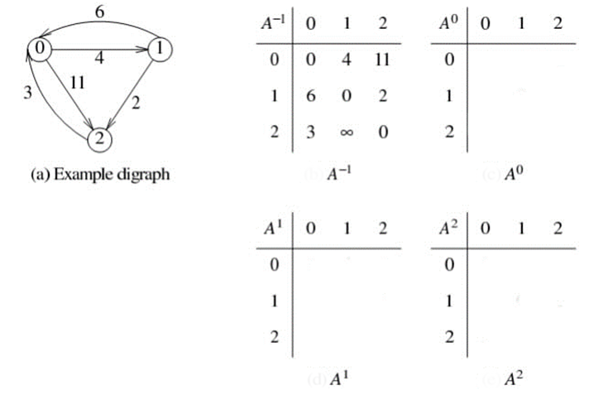

答案: 在講義第六章的62頁

